СОДЕРЖАНИЕ

ВВЕДЕНИЕ

ИСТОРИЧЕСКИЙ ОБЗОР

ПЕРВОСТРОИТЕЛИ СЕВЕРОДВИНСКА

ФОТООЧЕРК

ПАМЯТНИКИ НАШЕГО ГОРОДА

ЗАКЛЮЧЕНИЕ

СПИСОК ЛИТЕРАТУРЫ

ВВЕДЕНИЕ

Суровое Беломорье. Чем очаровало ты русского человека? Нежными красками своих закатов или зыбким маревом бескрайних болот? Величавым покоем красавицы Северной Двины или неповторимым запахом смолистых сосен, сохраняющих в себе тепло редкого солнца даже в пасмурные дни? Приманило ли волшебством призрачных своих белых ночей? А может, тем, что постоянно испытывало и закаляло характер человека в борьбе за каждую пядь родящей земли, за богатый улов в водах неласкового океана?

Вот здесь, на границе земли и моря, раскинулся Северодвинск — город корабелов и строителей. Ему сейчас восьмой десяток. Это один из самых молодых городов Архангельской области. Но стоит он на древней земле, обжитой трудом и отвагой упрямых новгородцев. Летний берег Беломорья... Все так же раздолен твой простор и те же тревожные крики чаек будят утро. Но на месте былых болот сегодня пролегли строгие линии улиц, зеленые бульвары, пронизанные соленым ветром набережные. Жаль, затерялся среди заводских корпусов, канул в Лету Николо-Карельский монастырь, так долго верой и правдой служивший людям. На древней земле стоит юный город. Его биография началась в те удивительные годы, когда на устах у всех звучало: Магнитка, Турксиб, Комсомольск-на-Амуре...

ИСТОРИЧЕСКИЙ ОБЗОР

*И ветер с моря, и с неба сырость,*

*И, с ветром споря, здесь город вырос. Промыт до блеска, белее кости...*

*И ветер резкий в бессильной злости*

*Устал метаться по побережью:*

*— Давай брататься!*

*— Сказал с надеждой.*

*...При всем при этом по праву жизни*

*Мой город ветром был равным признан. Друзья по духу, один характер,*

*И не по слухам родные братья.*

Земли по берегам Северной Двины (т.н. Подвинье) были открыты в начале нашего тысячелетия викингами. Английские и норманнские корабли приходили в устье Северной Двины за пушниной и рыбой вплоть до ХIII века, когда из-за общего похолодания климата плавание по Северным морям стало опасным, и морской путь из Европы в Северную Двину был забыт на целых триста лет. Но еще в ХV веке, почти за полвека до возникновения Архангельского порта, у стен Николо-Корельского монастыря, на южном берегу Никольского Устья действовал первый Российский северный морской порт. Именно сюда 24 августа 1553 года к берегу Никольского Устья прибило штормом один из английских кораблей, искавших северо-восточный морской путь в Китай. Командовал судном «Эдуард Бонавентура» Ричард Чанселлор, именем которого названа одна из новых улиц города. Чанселлор побывал посольством при дворе Ивана Грозного, заручился его поддержкой, оценив все выгоды своего «открытия» земли русской. Англия получила от русского царя торговые льготы. Из Англии в Россию стали поступать сукно, оружие, свинец и другие товары, а из России в Англию - меха, пенька, полотно, корабельный лес, сало. Сюда, к стенам монастыря, пошли иноземные торговые корабли, на Яграх – Розовом острове – выросли товарные склады. В 1557 году между странами были установлены дипломатические отношения. Именно от стен Николо-Корельского монастыря уходил с Чанселлором первый посол России в Британии вологжанин Осип Непея. Примерно через тридцать лет по указу Ивана Грозного в устье Северной Двины были построены крепость и морской порт, ставшие впоследствии Архангельском.

С середины ХVI века Северная Двина стала главной рекой Русского государства, уступив первенство Волге лишь в ХVII веке. Указ Петра Первого 1722 года, запретивший неограниченный ввоз иностранных товаров, постепенно способствовал падению торгового оборота и превращению северного края в захолустную провинцию России. Но даже после прочного утверждения России на Балтике Северная Двина оставалась главной водной дорогой, связывающей центр России с северным краем, Европой и Арктикой. К середине 1930-х годов остро встал вопрос о строительстве современного флота. Стране в преддверии грядущей войны нужен был современный флот.

Строители будущего города, прибывшие на колесном пароходике «Иван Каляев» в июле 1936 года, увидели на пустынных берегах Северной Двины только постройки уже недействующего Николо-Корельского монастыря, об истории которого до сих пор мало известно. Биография Северодвинска сходна с историей строительства Комсомольска-на-Амуре, Турксиба, Магнитки. В историю города вписали героические страницы первые его строители: комсомольцы и тысячи обитателей Ягринлага, не по своей воле оказавшиеся здесь. Живя в палатках и бараках среди сырых и холодных топей комариных болот, первопроходцы за четыре месяца проложили 50ти-километровую железнодорожную ветку и уже в ноябре 1936 года по ней пошел первый грузовой состав. Строительство города началось в этом же году, одновременно со строительством крупнейшего в стране судостроительного завода. В 1938 году посёлок Судострой Указом президиума Верховного Совета РСФСР преобразован в город Молотовск. В канун Великой Отечественной войны в городе жило уже около 40 тысяч человек, в основном выходцев из Архангельской области. Еще одну главу героической истории города жители начали вписывать с началом войны. Четырнадцать тысяч горожан ушли на фронт, около 4000 не вернулись. У станков стояли женщины, подростки. Голод косил людей, холод – постоянный спутник дома и на работе – выматывал ослабевших. Но на фронт из Молотовска шли тысячи снарядов и авиабомб с надписью «Подарок Гитлеру». Одна из славных страниц военной биографии города по праву принадлежит Молотовскому морскому порту. Уже в декабре 1941 года он начал принимать военные грузы. А между тем, всего за несколько месяцев до этого, порт еще не существовал. Под руководством уполномоченного ГКО Ивана Папанина были построены причалы, грузовые участки, узкоколейка. Долгое время, согласно официальным сообщениям, грузы, получаемые по ленд-лизу из Англии и США, шли через Мурманск и Архангельск. А между тем, более половины судов союзников, шедших в сторону Архангельска, были обработаны в молотовском порту – во многих отношения более удобном для мореплавания. Военные годы запечатлены в памятниках Северодвинска. На Яграх, на побережье Белого моря, на месте захоронения воинов, умерших в госпиталях города от ран, установлен мемориал «Скорбящая Мать – Родина». Каждый год в День Победы сюда приходят тысячи горожан. В 1957 году город Молотовск был переименован в Северодвинск. В последние десятилетия город широко раздвинул свои границы, а население выросло в шесть раз и составляет примерно 240 тысяч человек. Главное предназначение Северодвинска – строить и ремонтировать подводные корабли. Именно здесь на Севмашпредприятии в 1950-80е года создавался российский атомный подводный флот. Первенцем его стала АПЛ «Ленинский комсомол», спущенная со стапелей Севмаша в 1957 году. В начале 80х корабелы Северодвинска спустили на воду самую большую в мире лодку класса «Тайфун», которая занесена в книгу рекордов Гиннесса.

С историей города связаны имена выдающихся людей России. В различные годы здесь бывали, работали и жили академик физик-ядерщик Анатолий Александров, отец современной космической техники Сергей Королев, создатель ракет морского базирования академик Виктор Макеев, конструктор подводных лодок академик Сергей Ковалев. 26 марта 1992 года постановлением правительства Северодвинску присвоен статус Государственного центра атомного судостроения России. Тем самым официально признан выдающийся вклад города в создание Военно-Морского Флота. Сейчас Северодвинск – город областного подчинения, второй по величине в Архангельской области. Расположен в 35 километрах к западу от Архангельска, на 65 параллели северной широты, на берегу Белого моря.

На территории современного города сохранились каменные строения Николо–Корельского монастыря, относящиеся к XVII веку. Впервые монастырь упомянут в Двинской летописи в 1419 году, служил важной военной крепостью Московского государства на Белом море. В 1553–1584 годах у его стен действовал первый торговый порт России. Позже монастырь использовался в качестве государевой тюрьмы для содержания имевших различные «прегрешения» узников. В частности, таких известных, как архиепископ Феодосии Яновский и митрополит Арсений Мацеевич. Надвратная проездная деревянная башня ныне несуществующих монастырских крепостных сооружений в 1932 году была перевезена архитектором П.Д. Барановским в музей-заповедник Коломенское в Москве. Близ Северодвинска в селе Ненокса, история которого насчитывает более 600 лет, находится памятник республиканского значения – уникальный деревянный храмовый ансамбль XVII века. В его состав входят Троицкая церковь (построена в 1724 году), Никольская церковь (1763г.) и колокольня (1834г.). Большое культурное и историческое значение имеет памятник архитектуры VIII века – Церковь Алексея Человека Божия в урочище Куртяево. Северодвинск – крупный промышленный и научно–технический центр Севера России. Ведущей отраслью экономики является строительство и ремонт подводных лодок и надводных кораблей и судов, а также строительство морских буровых платформ, металлообработка, утилизация атомных подлодок. 8 ноября 1992 года на базе оборонных предприятий Северодвинска Указом президента РФ создан Государственный Российский Центр атомного судостроения. За 30 лет с начала строительства АПЛ северодвинскими корабелами сдано флоту около 130 атомных подводных лодок. В том числе: «Ленинский комсомол» – первая в СССР лодка с атомной энергетической установкой; «К–162» – самая быстрая в мире титановая АПЛ (достигшая скорости 83,4 км/час в подводном положении); самый большой в мире тяжелый подводный крейсер класса «Тайфун», занесенный в книгу рекордов Гиннеса; самая глубоководная АПЛ, установившая мировой рекорд погружения (1000 метров) не превзойденный до сих пор. С Северодвинском связаны и имена многих выдающихся ученых страны: академиков С.П. Королёва, А.Л. Александрова, С.Н. Ковалева, В.П. Макеева, В.Н. Челомея, Н.А. Доллежаля.

ПЕРВОСТРОИТЕЛИ СЕВЕРОДВИНСКА

*Всю зиму — ночь,*

*Все лето — день...*

*Гуляет солнце незакатно*

*У городов и деревень.*

*А люди!*

*Не опишешь даже —*

*Преудивительный народ.*

*Взгляни:*

*Любой — косая сажень! —*

*То лесоруб, то мореход...*

Июньским днем 1936 года причалил колесный пароход «Иван Каляев» к пристани поморского монастыря. Справа расстилался, розовый от цветущего шиповника, остров Ягры прямо золотились луковицы церкви, за черту горизонта уходили болота. «Сложные, исключительно неблагоприятные для строительства условие ввиду плоского рельефа и интенсивной заболоченности», — сделали заключение специалисты. Но сошли на пустынный берег 60 парней и девчонок, посланцы архангельского комсомола. Сегодня на этом месте памятник первостроителям: застывшие в камне фигуры с лопатами в руках. Такими были они, жившие мечтой о мировой революции, призванные в разруху построить мощную индустриальную державу. Первым их пристанищем стали видавший виды пароход да монашеская обитель, где и устроили общежитие. Поближе к холодам сюда поселили семейных, а молодежь ушла в палатки. Возглавил стройку Иван Тарасович Кирилкин. Крупный хозяйственник, незаурядный организатор, побывавший к тому времени на крупнейших предприятиях Америки, Англии, Франции, Чехословакии, Германии. За строительство и освоение одного из первенцев социндустрии — Новокраматорского машиностроительного завода он был награжден орденом Ленина. И это в то скупое на награды время. И.Т. Кирилкина ценил Серго Орджоникидзе, принимавший живейшее участие в строительстве на Беломорье. Как же нужен был в этих порой невыносимо трудных условиях человек такой чуткой души, как Иван Тарасович. Он помнил каждого рабочего по имени, а пожилых непременно звал по отчеству. Иван Тарасович понимал, что людям нужна не только мечта, прекрасная и зовущая, им необходима радость сегодня, сейчас. Вот и приглашали на праздники артистов из Москвы, Ленинграда. Приезжали даже солисты Большого театра, бывал здесь Игорь Ильинский. На Новый год для детей устраивали на площади красавицу-елку и дарили подарки — игрушки и лакомства. В самые невеселые дни, когда отчаяние уже было готово овладеть людьми, Иван Тарасович приходил в монастырь, садился в центре общежития и брал в руки гармонь. Он играл и играл, и пространство вокруг него обрастало людьми. Они слушали, и светлели лица, и отступала усталость... Время диктовало свои темпы. За 25 дней построили комсомольцы здание драматического театра, которое еще потом долго, десятилетиями служило людям. За четыре месяца проложили 50-километровую железнодорожную ветку. Уже в ноябре 1936 года прошел по ней первый состав с грузом. Появились первые улицы, прямые как стрелы. И вот награда за труд. 11 августа 1938 года Указом Президиума Верховного Совета РСФСР рабочему поселку присвоен статус города. Его назвали — Молотовск (в Северодвинск он был переименован в 1957 году).

В 1940 году в городе уже жило 30 тысяч человек. И конечно же, большую часть горожан составляли голубоглазые светловолосые северяне с певучим соломбальским, окающим пинежским, цокающим мезенским говорком. Вчерашние поморы и крестьяне, для которых было «море как поле», строили город и учились. Добрую службу сослужили их хозяйская основательность, мастеровитость.

Все оборвала война...

23 июня вышел внеочередной номер городской газеты. Каждая строка этого удивительного человеческого документа (весь номер составлен из выступлений горожан) дышала гневом, болью, готовностью стать на защиту Отчизны. На фотографии митинга, проходившего на площади у Дома Советов – море людей, напряженное внимание на лицах. Можно представить себе, как отозвались в сердце каждого слова Обращения: «Весь наш народ теперь должен быть сплочен как никогда. Каждый из нас должен требовать от себя и от других дисциплины, организованности, самоотверженности.., чтобы обеспечить победу над врагом...» Люди не сомневались в скорой победе, но не предполагали, каких жертв, неимоверных страданий, лишений будет стоить она.

За годы войны из города ушло на фронт 14 тысяч человек. Они сражались на всех фронтах. В ноябре 41-го ушел на фронт первый секретарь ГК ВКП(б) Виктор Матвеевич Лебедев. После окончания высших курсов усовершенствования политического состава РККА он был направлен в 62-ю армию Чуйкова. Будучи членом Военного совета армии, участвует в Сталинградской битве, затем в освобождении Советской Украины. Награжден орденом Отечественной войны и орденом Красного Знамени.

Член горкома партии Павел Васильевич Коновалов, парторг отдельной Гатчинской Берлинской Краснознаменной 220-й танковой бригады, при штурме Штольцбергена (ныне территория ГДР) в самый трудный момент боя под ураганным огнем поднял воинов в атаку со словами: «За мной, пехота!» И погиб. Ему посмертно присвоено звание Героя Советского Союза.

Николай Федорович Чесноков всю войну командовал артиллерийским орудием. Звание Героя Советского Союза ему присвоено за освобождение Будапешта. Николаю Федоровичу посчастливилось вернуться в родной город и самоотверженно трудиться здесь до конца своих дней. Сегодня именами Лебедева, Трухинова, Коновалова, Чеснокова названы самые красивые улицы города, лучшие пионерские дружины. А сколько еще славных имен и подвигов хранят архивные документы, письма, страницы газет. В память о подвигах своих сыновей и дочерей, павших в боях за Родину, благодарные северодвинцы воздвигли мемориальную композицию у Дома Советов. Не увядают цветы у памятных досок, установленных на предприятиях, где трудились герои. С первых дней войны к станкам вместо ушедших на фронт мужчин встали их жены, матери, дети. Ремонтно-механический завод получил заказ фронта на выпуск осколочно-чугунных мин. Каждые сутки предприятие выпускало 60 тонн боеприпасов, и делали их в основном женщины, подростки. В декабре 1941 года включился в работу порт. Построили причалы, грузовые участки, оборудовали специальный причал для разгрузки танкеров в кратчайшие сроки. Наряду с портом Архангельска он взял на себя заботу по приемке и выгрузке союзнических караванов судов. Через Атлантику в Мурманск и Архангельск по договору со странами антигитлеровской коалиции – Англией и США шли транспорты с вооружением, боеприпасами и продовольствием. Государственный Комитет Обороны направил в Архангельск своим уполномоченным Ивана Дмитриевича Папанина. Предстояло организовать быструю приемку и немедленную отправку грузов на фронт. «Выбор для зимних погрузок-выгрузок Северодвинского порта, – писал в своей книге «На морских дорогах» один из известных исследователей Арктики, Герой Советского Союза, капитан дальнего плавания К.С. Бадигин, – немного облегчил ледокольные проводки... В Северодвинске, – вспоминает он, – разгуливал морской ветер со снегом. Порт полон иностранцами. Танки, самолеты в разобранном виде, продовольствие, взрывчатка громоздились на причалах. Поезда, отвозившие из Северодвинска грузы, отходили непрерывно, и все же хотелось ускорить, ускорить».

Ни минуты простоя судов и вагонов не позволяли портовики, хотя работать приходилось в жестокие морозы, в пургу, в условиях долгой полярной ночи. На ягринском рейде стояло, случалось, по нескольку транспортных судов. Однако остерегались немецкие корабли атаковать их. Форпостом на этом участке Белого моря стояла береговая батарея № 34. И. Д. Папанин в своей книге «Лед и пламень» рассказывает, как принимал Северодвинск и поврежденные суда. В горле Белого моря вражеский бомбардировщик повредил ледокол «Сталин», сбросив две бомбы. Они разорвались рядом с бортом. Гитлеровское радио на весь мир раструбило, что выведен из строя главный советский ледокол. Но радость врагов была преждевременной. Команде ледокола удалось на месте ликвидировать повреждения и ввести в действие шесть котлов из девяти. На шести котлах ледокол благополучно дошел до Северодвинска, где за месяц с небольшим его перемонтировали. Свидетельства сурового времени военных лет... Их много у Северодвинска. Беззаботно звенят сегодня ребячьи голоса в коридорах школы № 8, в которой, кстати, позднее учился космонавт Юрий Романенко. Они звучали здесь и в ту лихую годину, когда приходили сюда школьники с концертами для раненых. В помещении школ тогда располагались военные госпитали. Беззаветно выхаживали израненных бойцов Карельского фронта врачи, медсестры, нянечки. Но не всех удавалось вернуть в строй. В одном из красивейших мест побережья Белого моря, где шуму волн вторит шелест крон медноствольных сосен, печально звучит колокол памяти. На месте захоронения воинов установлен мемориал. Сурово и скорбно лицо матери-родины, склонившей голову над прахом своих сыновей. Каждый год в День Победы сюда приходят жители города от мала до велика. И ложатся на могильные плиты свежие цветы. И наверное, острее тревожит каждого своя боль и своя утрата, и укрепляется надежда, что и за родными могилами, затерянными на бесконечных дорогах войны, тоже ухаживают чьи-то руки. Сороковые годы подарили уютные деревянные коттеджи в два этажа с глазастыми окнами, распахнутыми во двор. Торжественен проспект Ленина с его монументальными зданиями 50-х годов, украшенными пилястрами, полуарками и кокетливыми балкончиками. Город, можно сказать, рос не по дням, а по часам. И как бы компенсируя это однообразие – распахнутость улиц, зеленые скверы, прекрасный бульвар на проспекте Труда с аллеей Героев. В 70-е как бы спохватились, дома начали расти вверх. Стали заявлять о себе «лица не общим выраженьем» новые улицы и проспекты. Следующее десятилетие украсило город театром драмы, домом быта «Северное сияние», универмагом. Ныне формируется новый культурный и общественный центр. Жилые комплексы, кинотеатр, библиотека, сквер на берегу озера придадут ему своеобразие и архитектурную завершенность. Улицы шагали к морю так быстро, что люди не успевали забыть, что еще недавно здесь они собирали морошку и клюкву. И вот уже новые дома вышли на западный берег моря, образовав здесь новый бульвар – Строителей. На знамени Северодвинска – орден Ленина. Указом Президиума Верховного Совета СССР этой награды удостоен он за заслуги трудящихся города в годы Великой Отечественной войны и успехи, достигнутые в хозяйственном и культурном строительстве. Характер любого города определяют люди, живущие в нем. Здесь породнились северяне, ленинградцы, одесситы, дальневосточники, воронежцы, киевляне. Для них Северодвинск стал той малой родиной, где дорого и близко все: куст рябины, собственноручно посаженный под окнами, ухоженность его спокойных улиц, многолюдье песчаных беломорских пляжей в редкий погожий день лета, зеркальная гладь северных озер, брусничные поляны, грибные боры. Герой Социалистического Труда Евдокия Павловна Ночвина, довелось ей батрачить в сиротском детстве. Девчонку вырастил город. Дал ей в руки рабочее ремесло. И она отплатила сторицей, работала самоотверженно, не щадя себя. Ее часто можно видеть в кругу молодежи, в школах, женсовете. Она участвовала в работе Всесоюзного слета женщин в Москве. Ее видела страна, когда Евдокия Павловна давала интервью корреспонденту Центрального телевидения. И настал счастливый для нее миг. Родная сестра, с которой они потерялись в детстве, увидела ее по телевизору. Так и встретились. И эту нечаянную радость приняла Евдокия Павловна как подарок от города, пославшего ее в Москву. Еще один портрет – и еще одна интересная судьба. Герой Социалистического Труда связист Владимир Александрович Афанасов. Старший лейтенант частей связи, воевал на первом и втором Прибалтийских фронтах. Освобождая Варшаву, участвовал в Берлинской операции. Около 40 лет жизни отдал делу развития средств связи в Северодвинске. Все эти годы Владимир Александрович собирал телефонные аппараты самой удивительной конструкции, детекторные приемники, другие любопытные экспонаты. Эта уникальная коллекция энтузиаста стала основой единственного в области музея развития связи. Хорошо известно имя Героя Социалистического Труда бригадира слесарей-монтажников М.И. Титова. Ценят его за высокое рабочее мастерство, за мудрость наставника, человеческую безупречность. Жизнь каждого из всех, чьи портреты на галерее Героев, – заметная строка в биографии Северодвинска. Город – людям, люди – городу. Бороздит волны Белого моря морской буксир «Евгений Егоров», названный так в память о талантливом хозяйственном руководителе и воспитателе. С именем Героя Социалистического Труда, кавалера четырех орденов Ленина, лауреата Ленинской премии доктора технических наук Е.П. Егорова связано становление индустриального Северодвинска. Евгения Павловича знал и ценил выдающийся конструктор С.П. Королев.

Редкий день свободен от экскурсий по городу у страстного биографа Северодвинска Л.И. Черняевой. Приехала она сюда совсем юной в июне 1937 года, прошла с городом все этапы его взросления, по крупицам собирая драгоценные свидетельства его истории. Это ей мы обязаны бесценными документами о Кирилкине, Лебедеве, о других людях и событиях, значимых в биографии Северодвинска. Картины самодеятельного художника, рабочего А.Р. Мухина экспонировались в Москве и на международных выставках. В своих живописных работах он старается передать неброскую красоту Севера.

Удивительно широк круг интересов инженера Л.Г. Шмигельского. Пристально вглядывается он в историю родного города, и сколько поразительных открытий это помогло ему сделать. Его очерками об истории русского Севера зачитываются горожане. Они вызывают чувство гордости за родной уголок земли. За пять лет перечислила в Советский Фонд мира более шести тысяч рублей северодвинка Алевтина Григорьевна Потяркина. Начинавшая работу няней в роддоме, прошедшая войну, она отдает свои сбережения. Для многих стал Северодвинск отчим домом. Ему сегодня посвящают свои стихи, песни, картины, труд горожане.

...Есть города-музеи, города-герои. Наш город - рабочий. Нет столичной суеты на его улицах. Но если выйти пораньше утром, то с невольной радостью и чувством гордости вливаешься в полноводные реки рабочего люда, спешащего к проходным.

ФОТООЧЕРК

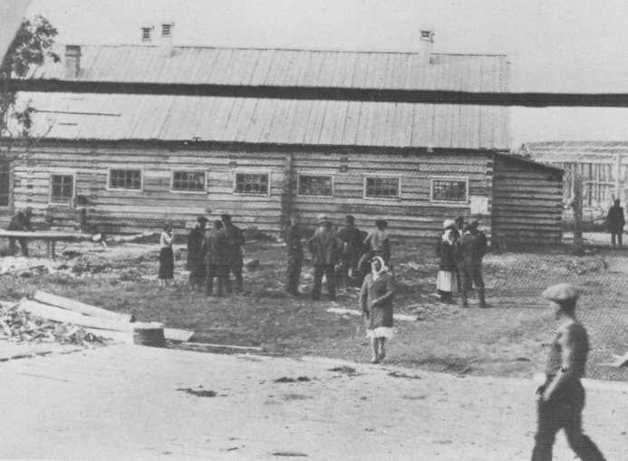

Жизнь входит в свою колею: принял новоселов барак.

О новостях сообщает многотиражная газета строительства

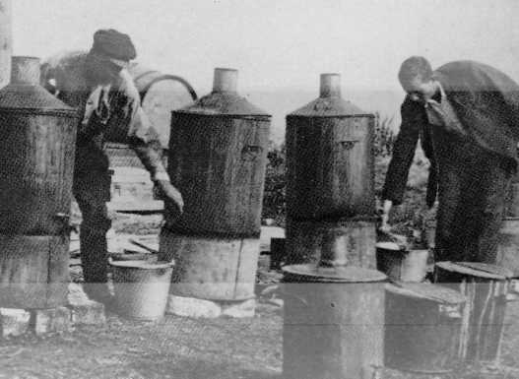

Кухня привыкает работать в «полевых» условиях

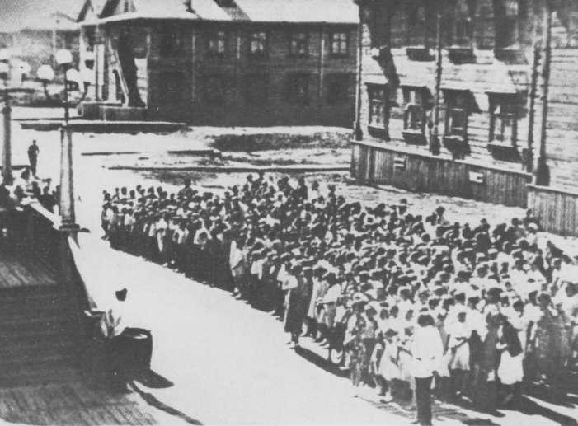

Суровое дыхание войны. Город на мгновение словно замер от горя, но каждому жителю хотелось встать в строй, чтобы приблизить День Победы. За годы войны из города на фронт ушло 14 тысяч человек.

Митинг трудящихся у Дома пионеров

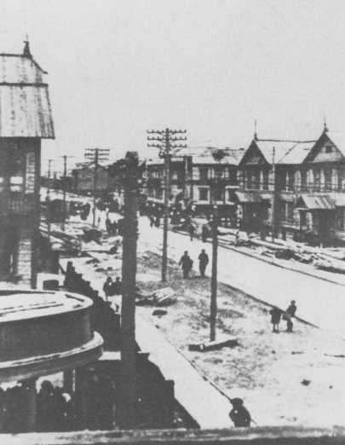

Беломорский проспект в первый день войны

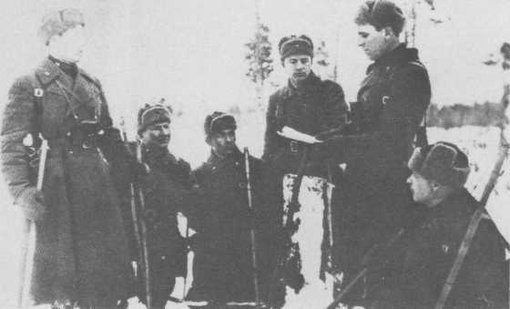

Бойцы 202-го батальона 296-го запасного лыжного полка, сформированного в Северодвинске, перед отправкой на фронт

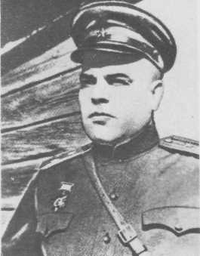

Член Военного совета 62-й армии, бывший первый секретарь Северодвинского горкома партии В.М. Лебедев

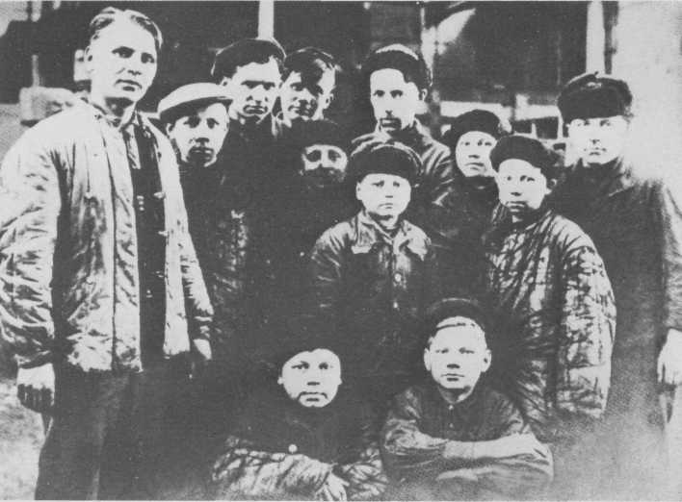

Эти ребята взрослели рано. От парты — за станок. Первыенаграды за труд.

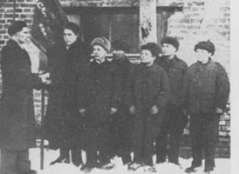

Комсомольско-молодежной фронтовой бригаде И. Телепнева вручает переходящее Красное знамя комсорг М. Фомич.

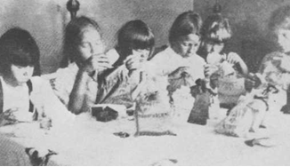

Пионеры готовят подарки на фронт

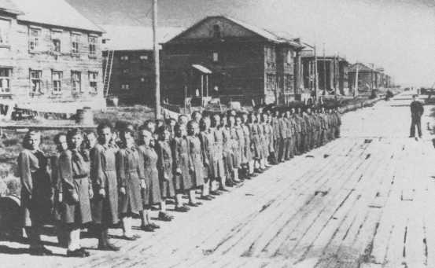

Долгожданный май 1945 года — на торжественной линейке

# ПАМЯТНИКИ НАШЕГО ГОРОДА

ПАМЯТНИК В.И. ЛЕНИНУ НА УЛИЦЕ ЗАОЗЕРНОЙ – это первый памятник нашего города, он был установлен на улице Советской силами первостроителей весной 1937 года, когда эта улица еще называлась еще Второй линией. Потом его перевезли и поставили между домом № 11 и Домом Советов. Во время войны в сентябре 1942 года памятник был поврежден взрывной волной и его убрали. В 1954 году главный врач больницы М.П. Глухова приложила немало труда, чтобы реставрировать и поставить памятник у главного корпуса 1-й городской больницы, на улице Ломоносова. Так произошло его второе рождение. Долгое время простоял монумент у здания больницы, а в 90-е годы был демонтирован.

ПАМЯТНИК С.М. КИРОВУ - установлен в 1939 году (по другим данным – в 1940г.). Один из первых памятников видному политическому деятелю, внесшему большой вклад в освоение Севера.

ПАМЯТНИК М.В. ЛОМОНОСОВУ – открыт 1 ноября 1958 гада. Авторы – М.С. Алещенко и М.Д. Насекин.

ПАМЯТНИК В.И. ЛЕНИНУ НА АРХАНГЕЛЬСКОМ ШОССЕ – открыт 6 ноября 1962 года. Авторы – Н.С. Яковлев, Хас Булат Аскар-Сарыджа.

ПАМЯТНИК ГЕРОЮ СОВЕТСКОГО СОЮЗА АЛЕКСАНДРУ ТОРЦЕВУ – был открыт 18 августа 1970 года. Авторы – Константин Петросян и Валерия Никифорова. Памятник находится в сквере у Дома офицеров имени А.Г. Торцева.

ВОИНСКИЙ МЕМОРИАЛЬНЫЙ КОМПЛЕКС – создан в 1975 году по проекту московских художников – архитектора В. Федосеева и художника И. Годзева.

ПАМЯТНЫЙ ЗНАК НА БРАТСКОЙ МОГИЛЕ ПРОМЫСЛОВИКОВ-ЗВЕРОБОЕВ – открыт в 1975 году. Автор – Е.П. Назаров. Памятник посвящен промысловикам-зверобоям, трагически погибших при пожаре на ледокольном параходе «Георгий Седов» в Молотовском порту 26 марта 1946 года.

ПАМЯТНЫЙ МЕМОРИАЛ ПЕРВОСТРОИТЕЛЯМ – открыт 9 августа 1978 года. Автор – студент Ленинградского художественного училища им. Мухиной Б. Людына. 11 августа 1988 года на митинге в честь 50-летия города в нишу памятника была вложена капсула с обращением первостроителей и молодежи города к грядущим поколениям северодвинцев. Ниша была закрыта металлической плитой с указанием даты вскрытия – 11 августа 2038 года (в день столетия города). К сожалению, впоследствии капсула была утрачена, как и некоторые другие детали памятника.

МЕМОРИАЛ СЛАВЫ «В ПАМЯТЬ ТРУЖЕННИКОВ СМП, ПОГИБШИХ НА ФРОНТАХ ВЕЛИКОЙ ОТЕЧЕСТВЕННОЙ ВОЙНЫ» - открыт 7 мая 1985 года. Авторский коллектив: С.В. Барабаш, Е.П. Назаров, Н.П. Недобежкина, Ю.М. Камбаров, Е.Н. Егоров, А.Г. Дема, Н.Н. Морденский. Этот мемориал посвящен заводчанам сложившим головы на полях сражений. В вооруженные силы по мобилизации с Севмашпредприятия было направлено 4260 человек. За замужество и героизм, проявленные на полях сражений, более трех тысяч работников предприятия награждены боевыми орденами и медалями, а двое – Коновалов П.В. и Чесноков Н.Ф. – удостоены звания Героя Советского Союза. Погибло и пропало без вести 1512 человек, судьба 585 человек остается неизвестной.

ПАМЯТНЫЙ ЗНАК 13-Й ЛЫЖНОЙ ОТДЕЛЬНОЙ БРИГАДЫ 2-Й УДАРНОЙ АРМИИ ВОЛХОВСКОГО ФРОНТА – установлен на острове Ягры, на улице Мира, 8 мая 1985 году. Скульпторы Г.П. Садомовский и О.Н. Гречков. Бригада была сформирована в нашем городе в декабре 1942 года для снятия блокады города Ленинграда.

ПАМЯТНИК В.И. ЛЕНИНУ НА ПЛОЩАДИ ПОБЕДЫ – открыт 11 августа 1988 году. Автор – Э.М. Агаян и Н.А. Соколов.

ПАМЯТНЫЙ ЗНАК РАТНОМУ И ТРУДОВОМУ ПОДВИГУ СЕВЕРОДВИНЦЕВ – открыт в 1988 году, в канун 50 – летия города. Автор – И. Скрипкин и создатели знака, воплотившие проект в жизнь, награждены почетными грамотами. Расположен в сквере у здания мэрии.

ЗАКЛЮЧЕНИЕ

Нынешний Северодвинск во многом воплотил мечты первостроителей. В домах (кого теперь этим удивишь!) – горячая вода, ванны, другие коммунальные удобства, которые казались сказкой тем первым, что жили среди болотных топей. В каждом квартале своя школа, детский комбинат, спортивные площадки, скверы, магазины. В городе есть медицинское и педагогические училища, политехникум. Действуют больничные комплексы, профилактории. Красивы городские площади. На самой главной – площади Победы воздвигнут памятник В.И. Ленину – вождю революции. На одной из первых площадей возвышается фигура великого земляка М.В. Ломоносова, который вполне мог бывать в окрестностях Николо-Карельского монастыря. Не случайно у северодвинцев стали традицией ломоносовские чтения. В такие дни приезжают ученые Москвы и Ленинграда, исследователи Арктики. Обсуждаются шаги и планы развития северного края. В день 275-летия гениального ученого России у памятника читали стихи поэты, возлагали цветы школьники.

Но не только памятными местами славен город. Сегодняшний Северодвинск – крупный промышленный центр. Уникальна по своему планировочному решению вторая теплоэлектроцентраль города. Северодвинские ТЭЦ-1 и ТЭЦ-2 играют важнейшую роль в энергетической системе Архангельской области. Дорожная техника, которую изготавливает коллектив «Севдормаша», выдерживает морозы Якутии и тропический зной экватора. Она экспортируется во многие страны мира. А на месте Малой Кудьмы – тоже древнее поселение – уже выстроен новый микрорайон – Кудемский. Пока он крайний в городе. Но это явление временное: вокруг него уже разворачиваются новые стройплощадки.

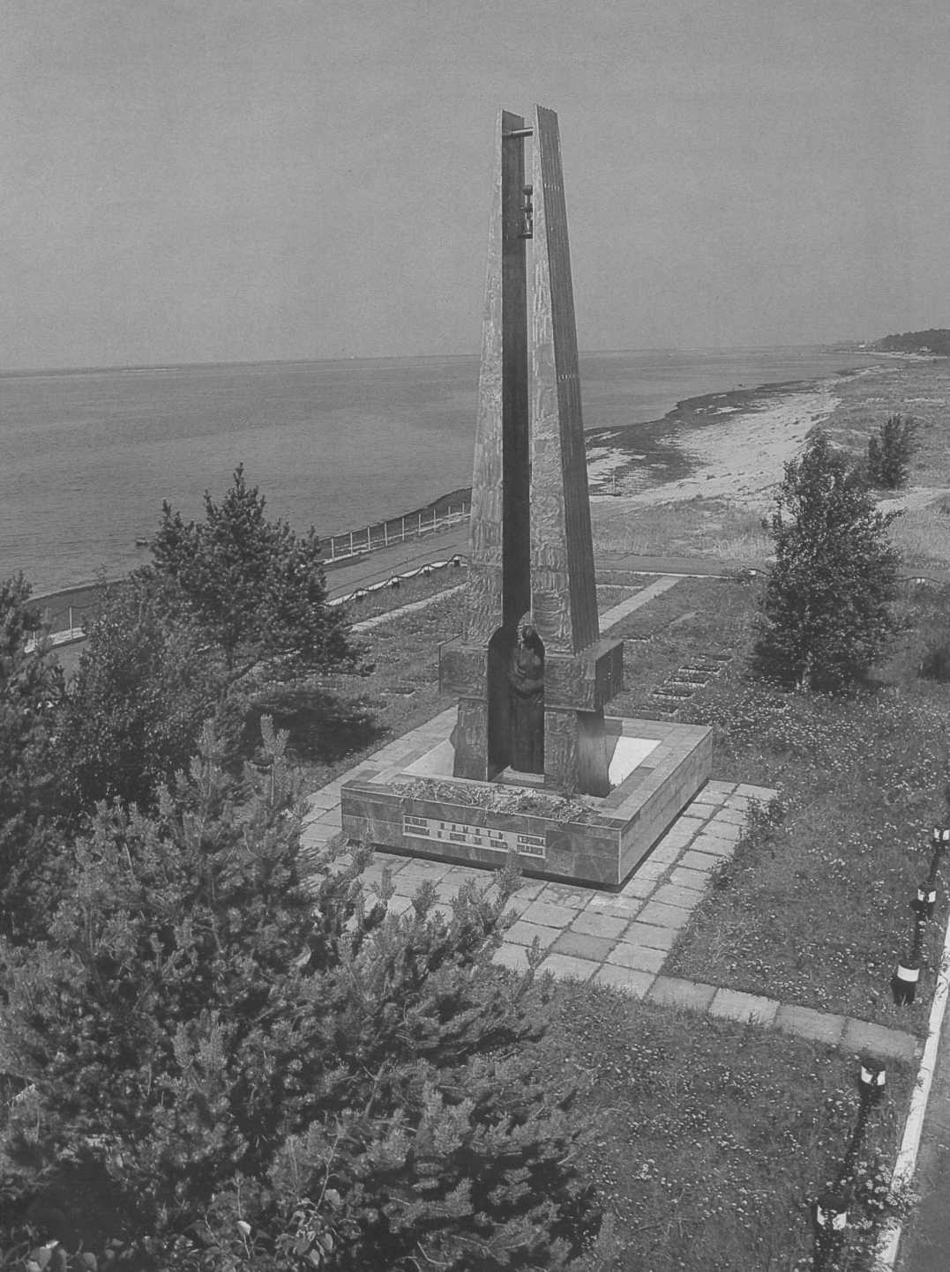

У самой кромки моря в живописном уголке реликтовой сосновой рощи стоит этот обелиск. А рядом — могилы воинов, умерших от тяжелых ран, полученных в жестоких боях за Север. Здесь всегда цветы — скромное свидетельство благодарной памяти горожан о тех, кто отстоял право людей жить в мире. Ветераны. К ним у города отношение особое. Они и на фронтах отстаивали независимость нашей Родины. Из них — та самая старая гвардия, что лично причастна к рождению Северодвинска.

# СПИСОК ЛИТЕРАТУРЫ

1. Петрушин В.А. На берегах Двины и Кудьмы: краткий исторический очерк / В.А. Петрушин. – Архангельск: ОАО «ИПП «Правда Севера», 2004. – 195с.
2. Смирнова М.А. Память в камне и бронзе: путеводитель по памятникам Северодвинска / М.А. Смирнова, М.Л. Маслова, С.Ф. Сабитова. – Северодвинск: Муниципальная библиотечная система г. Северодвинска, 2008. – 63 с.
3. Коник С.В. История улиц – история города / С.В. Коник, И.В. Багалик, О.И. Попова, Н.А. Кабалина. – Муниципальная библиотечная система г. Северодвинска, 2004. – 87 с.
4. Евгелевская Р.А. Северодвинск / Р.А. Евгелевская, А.М. Сьянова. – М.: «ПЛАНЕТА», 1988. – 80 с.
5. Администрация Северодвинска - <http://www.severodvinsk.info>
6. Северодвинск-Википедия - <http://ru.wikipedia.org/wiki/Северодвинск>
7. Сайт города - <http://sevska.net/>
8. Сайт города - <http://www.severodvinska.net/>
9. Карта-справочник Северодвинска - <http://map.sevcity.ru/>
10. Новости из Северодвинска - <http://www.vdvsn.ru/>
11. Самый вкусный сайт Северодвинска - http://cafe29.ru/